実 務 経 験 証 明 書

下記の者は、下記のとおり実務の経験を有することに相違ないことを証明します。
令和 年 月 日
所在地
証明者 商号又は名称
代表者氏名 印
記
技術者の氏名 |  |  |  | 生年月日 |  | 使用された  期 間 |  |  | 年 月から
使用者の商号  又 は 名 称 |  |  |  |  |  |  |  |  | 年 月まで
工事種別 | 工事に関する実務の経験を有する。
法該当区分  (該当する区分に○) | イ 建設業法第7条第2号イ(高校の関連学科卒業後5年以上又は大学の関連学科卒業後3年以上の実務経験者)  ロ 建設業法第7条第2号ロ（10年以上の実務経験者）
学歴 | 卒業年月 |  | 学 校 名 |  |  |  | 専攻科目
学歴 | 年 月
職名 | 実 務 経 験 の 内 容 |  |  |  |  | 実 務 経 験 年 数
 |  |  |  |  |  | 年 月から |  |  |  | 年 月まで
 |  |  |  |  |  | 年 月から |  |  |  | 年 月まで
 |  |  |  |  |  | 年 月から |  |  |  | 年 月まで
 |  |  |  |  |  | 年 月から |  |  |  | 年 月まで
 |  |  |  |  |  | 年 月から |  |  |  | 年 月まで
 |  |  |  |  |  | 年 月から |  |  |  | 年 月まで
 |  |  |  |  |  | 年 月から |  |  |  | 年 月まで
 |  |  |  |  |  | 年 月から |  |  |  | 年 月まで
 |  |  |  |  |  | 年 月から |  |  |  | 年 月まで
 |  |  |  |  |  | 年 月から |  |  |  | 年 月まで
 |  |  |  |  |  | 年 月から |  |  |  | 年 月まで
 |  |  |  |  |  | 年 月から |  |  |  | 年 月まで
 |  |  |  |  |  | 年 月から |  |  |  | 年 月まで
 |  |  |  |  |  | 年 月から |  |  |  | 年 月まで
 |  |  |  |  |  | 年 月から |  |  |  | 年 月まで
 |  |  |  |  |  | 年 月から |  |  |  | 年 月まで
使用者の証明  を得ることが  できない場合 | その理由 |  |  |  |  | 合計 満 年 月
使用者の証明  を得ることが  できない場合 | その理由 |  |  |  |  | 証明者と被証明者との関係
記載要領
- 学歴は、本証明書記載の技術者が、建設業法第7条第2号イに該当する場合のみ記入すること。
- 工事種別の欄は、実務経験を証明する建設業に係る建設工事の種類を記載すること。
- 「実務経験の内容」の欄は、従事した主な工事名等を具体的に記載すること。
様式 3-1
実 務 経 験 証 明 書
記載例

下記の者は、下記のとおり実務の経験を有することに相違ないことを証明します。
令和 年 月 日
所在地 長野県千曲市大字○○
証明者 商号又は名称 株式会社 ○○建設
代表者氏名 代表取締役 ○○ ○○ 印
記
技術者の氏名 | 千曲 次郎 |  |  | 生年月日 | S27.9.17 | 使用された  期 間 |  | Ｈ ２年４月から
使用者の商号  又 は 名 称 | 株式会社 ○○建設 |  |  |  |  |  |  | Ｈ２５年３月まで
工事種別 | 土 木 工事に関する実務の経験を有する。
法該当区分  (該当する区分に○) | イ 建設業法7条第2号イ(高校の関連学科卒業後5年以上又は大学の関連学科卒業後3年以上の実務経験者)  建設業法7条第2号ロ（10年以上の実務経験者）
学歴 | 卒業年月 |  | 学 校 名 |  |  |  | 専攻科目
学歴 | 年 月
職名 | 実 務 経 験 の 内 容 |  |  |  |  | 実 務 経 験 年 数
工事主任代理 | ○○町○○下水道工事 他５件 |  |  |  |  | 57年1月から |  |  |  | 57年12月まで
工事主任 | 府道○○線道路改良工事 他３件 |  |  |  |  | 58年1月から |  |  |  | 58年12月まで
工事主任 | 国道○○線道路改良工事 他２件 |  |  |  |  | 59年1月から |  |  |  | 59年12月まで
工事係長 | ○○地区排水路設置工事 他６件 |  |  |  |  | 60年1月から |  |  |  | 60年12月まで
工事係長 | 市道○○線道路改良工事 他５件 |  |  |  |  | 61年1月から |  |  |  | 61年12月まで
工事係長 | ○○地区府営ほ場整備工事 他４件 |  |  |  |  | 62年1月から |  |  |  | 62年12月まで
工事課長代理 | ○○区道路新設工事 他６件 |  |  |  |  | 63年1月から |  |  |  | 63年12月まで
工事課長代理 | 市道○○線道路改良工事 他３件 |  |  |  |  | 元年1月から |  |  |  | 元年12月まで
工事課長代理 | ○○川災害復旧工事 他８件 |  |  |  |  | 2年1月から |  |  |  | 2年12月まで
工事課長 | 市道○○線道路改良工事 他４件 |  |  |  |  | 3年1月から |  |  |  | 3年12月まで
工事課長 | ○○地区道路新設工事 他６件 |  |  |  |  | 4年1月から |  |  |  | 4年12月まで
工事課長 | ○○地区防火水槽新設工事 他４件 |  |  |  |  | 5年1月から |  |  |  | 5年3月まで
 |  |  |  |  |  | 年 月から |  |  |  | 年 月まで
 |  |  |  |  |  | 年 月から |  |  |  | 年 月まで
 |  |  |  |  |  | 年 月から |  |  |  | 年 月まで
 |  |  |  |  |  | 年 月から |  |  |  | 年 月まで
使用者の証明  を得ることが  できない場合 | その理由 |  |  |  |  | 合計 満１１年２月
使用者の証明  を得ることが  できない場合 | その理由 |  |  |  |  | 証明者と被証  明者との関係 |  |  | 社 員
記載要領
- 学歴は、本証明書記載の技術者が、建設業法第7条第2号イに該当する場合のみ記入すること。
- 工事種別の欄は、実務経験を証明する建設業に係る建設工事の種類を記載すること。
- 「実務経験の内容」の欄は、従事した主な工事名等を具体的に記載すること。
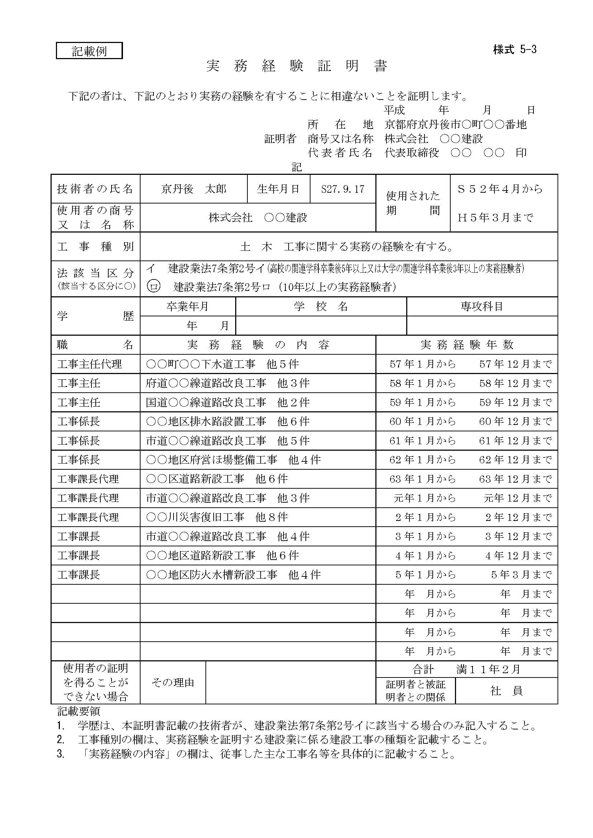
実務経験を得た当時の商号又は名称を記入する。
職名は具体的に記入する。
（例）
工事主任代理
工事主任
工事係長
工事課長代理
工事課長

※工事現場の単なる雑務や事務系の仕事に関する経験は実務経験とは見なされない。
使用者と証明者が異なる場合の理由を記入する。
（例） 平成○年○月○日会社解散のため
平成○年○月○日事業主死亡のため
証明者の立場から見た被証明者との関係を記入する。
実務経験年数は重複しないこと。(※注2)
証明者は被証明者の使用者である法人の代表者又は個人の事業主とする。（※注1）
証明者の印を押印する。
実際に雇用されていた期間を記入する。
実務経験年数の合計を記入する。
記載例説明
法該当区分が「ロ」に該当する場合は、学歴欄の記入は不要です。
建設業に係る建設工事の種別を記入する。
実務経験の内容は工事種別欄に記入した工事種別に合致するものであること。
（注１）
「証明者」は、原則として正当な理由により、この方法によることができない場合は、当該事実を証明できる他の者（当時の取締役等が証明）の証明を得ること。
（注２）
- 各工事毎の実務経験年数は、各一月を減じて計算すること。
（例：工事期間が1月～6月の場合は、5ヶ月として計算。）
- 各工事の期間が連続している場合は、連続している期間全体から一月を減じて計算すること。
（例：A工事1月～5月、B工事6月～10月の場合で、A工事とB工事の工期が連続している場合は、9ヶ月として計算。）
- 通年にわたってきれめなく建設工事が続く場合には、その年の代表的工事の件名を記入し、その他の工事は「他○件」として、１年分を１行にまとめる。（実務経験10年で申請する場合は 10行以上記入する）

